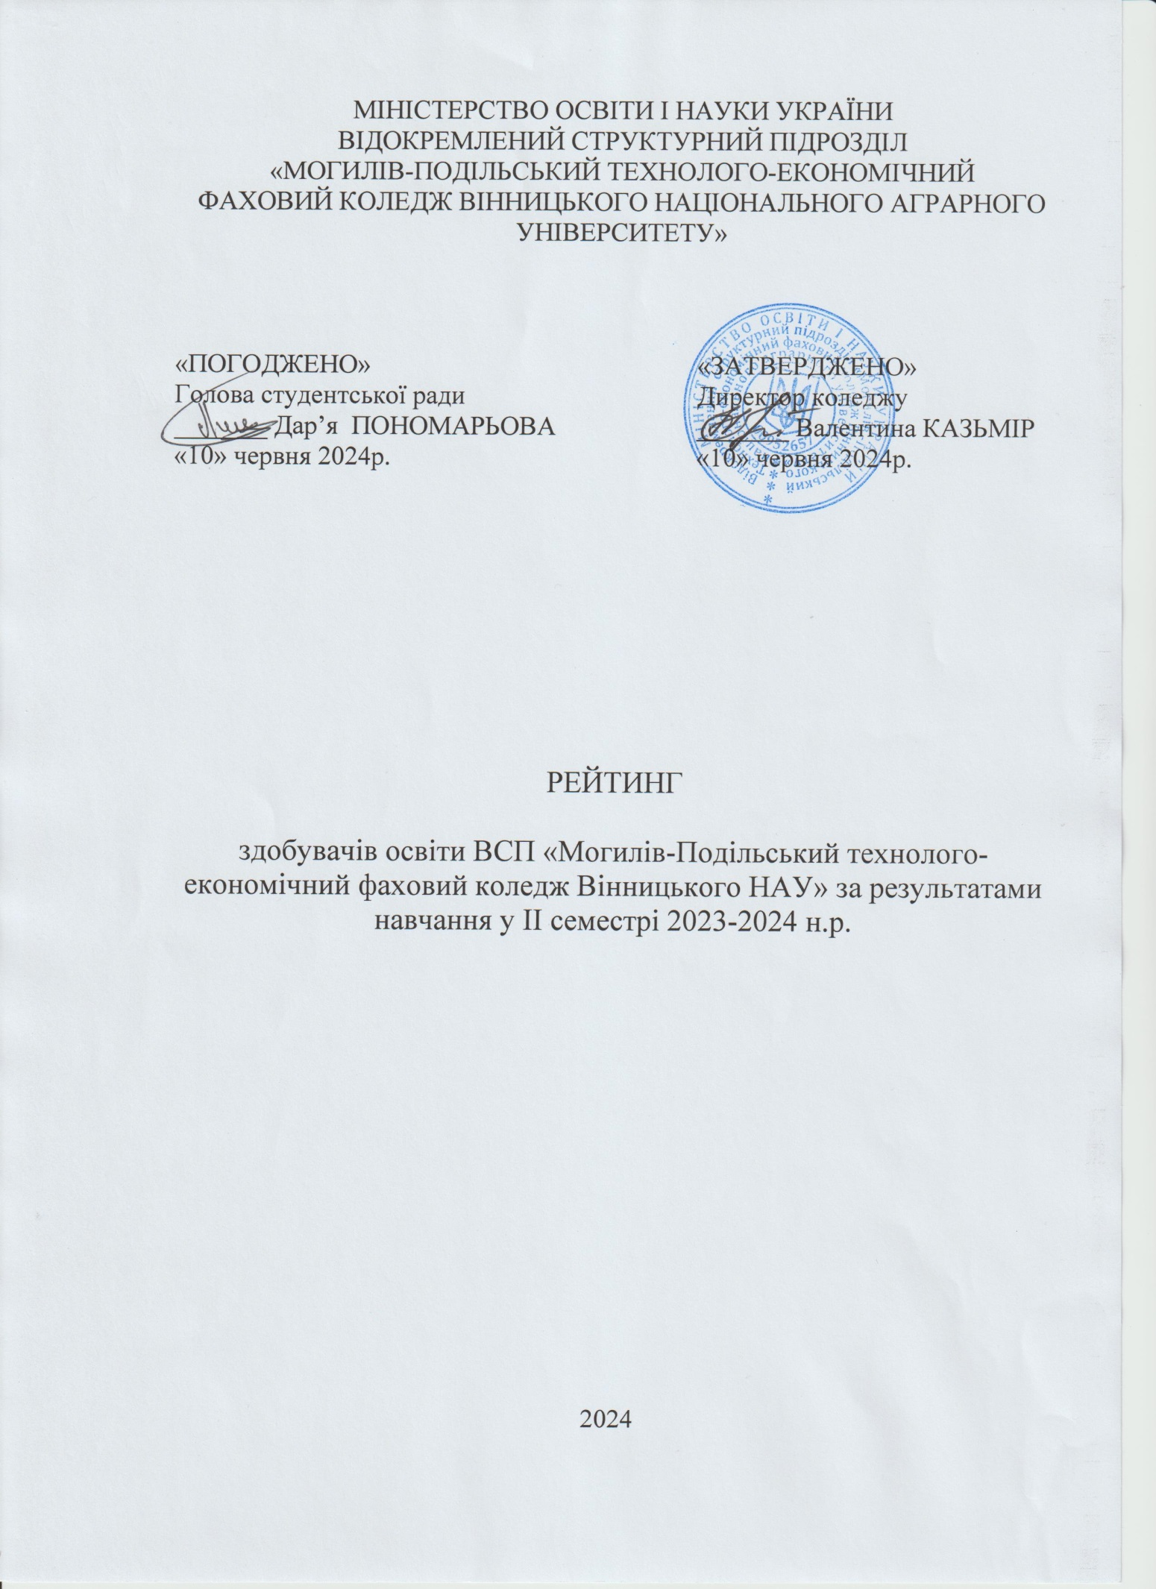

# Рейтинг здобувачів освіти ІV курсу спеціальності 181 Харчові технології, освітньо-професійної програми «Виробництво харчової продукції» груп ВХП 39/9-21, ВХП 40/9-21,

**для розрахунку рейтингового балу претендентів на отримання академічної та соціальної**

**стипендії за підсумками ІІ семестру 2023-2024 н.р.**

|  |  |  |  |  |  |  |  |  |  |  |  |  |
| --- | --- | --- | --- | --- | --- | --- | --- | --- | --- | --- | --- | --- |
| №  п/п | Прізвище, ім’я, по батькові студента | Соціальні пільги | Семестровий ба л успішності за результатами семестрового контролю | Рейтинговий бал успішності | Показники для визначення додаткового балу | | | | | Загальний додатковий бал | Рейтинговий додатковий бал | Загальна рейтингова оцінка |
| Поведінка(R1) | Громадська робота (R2) | Науково-дослідна та творчо-пошукова робота R3) | Культурно-масова, соціальна робота (R4)    робота (R4) | Спортивно-оздоровча  робота (R5) |
| 1 | 2 | 3 | 4 | 5 | 6 | 7 | 8 | 9 | 10 | 11 | 12 | 13 |
|  | Академічна |  |  |  |  |  |  |  |  |  |  |  |
| 1. | Радовець Ангеліна Вікторівна |  | 4,73 | 4,26 | 0,80 | 0,80 | 0,40 | 0,00 | 0,00 | 2,00 | 0,20 | 4,46 |
| 2. | Коняга Руслана Русланівна |  | 4,45 | 4,01 | 0,80 | 0,80 | 0,40 | 1,00 | 0,00 | 3,00 | 0,30 | 4,31 |
| 3. | Левицька Настя Олександрівна |  | 4,54 | 4,08 | 0,80 | 0,80 | 0,40 | 0,40 | 0,00 | 2,00 | 0,20 | 4,28 |
| 4. | Вовк Олександр Васильович |  | 4,45 | 4,01 | 0,80 | 0,80 | 0,40 | 0,20 | 0,40 | 2,60 | 0,26 | 4,27 |
| 5. | Чорнокнижна Олександра Євгенівна |  | 4,36 | 3,92 | 0,80 | 0,80 | 0,60 | 0,20 | 0,00 | 2,40 | 0,24 | 4,16 |
| 6. | Костянтинова Людмила Миколаївна |  | 4,36 | 3,92 | 0,80 | 0,80 | 0,40 | 0,00 | 0,00 | 2,00 | 0,20 | 4,12 |
| 7. | Марковський Артем Валентинович |  | 4,27 | 3,84 | 0,80 | 0,80 | 0,60 | 0,40 | 1,00 | 2,60 | 0,26 | 4,10 |
| 8. | Вітюк Яна Дмитрівна |  | 4,36 | 3,92 | 0,80 | 0,40 | 0,00 | 0,00 | 0,00 | 1,20 | 0,12 | 4,04 |
| 9. | Угльова Олександра Вікторівна |  | 4,18 | 3,76 | 0,80 | 0,80 | 0,60 | 0,20 | 0,00 | 2,40 | 0,20 | 4,00 |
| 10. | Андрущак Ірина Андріївна | АТО | 4,18 | 3,76 | 0,80 | 0,80 | 0,60 | 0,00 | 0,00 | 2,20 | 0,22 | 3,98 |
| 11. | Присяжнюк Артем Анатолійович |  | 4,27 | 3,84 | 0,60 | 0,40 | 0,00 | 0,00 | 0,40 | 1,40 | 0,14 | 3,98 |
| 12. | Чорна Анастасія Олександрівна |  | 4,18 | 3,76 | 0,80 | 0,80 | 0,60 | 0,00 | 0,00 | 2,20 | 0,22 | 3,98 |
| 13. | Поповичук Аліна Сергіївна | АТО | 4,27 | 3,80 | 0,80 | 0,40 | 0,40 | 0,00 | 0,00 | 1,60 | 0,16 | 3,96 |
| 14. | Запівайлова Руслана Володимирівна |  | 4,27 | 3,84 | 0,80 | 0,40 | 0,00 | 0,00 | 0,00 | 1,20 | 0.12 | 3,96 |
| 15. | Ячкуринський Артем Ігорович |  | 4,09 | 3,68 | 0,80 | 0,60 | 0,60 | 0,20 | 0,20 | 1,80 | 0,18 | 3,86 |
| 16. | Войцехівська Анастасія Денисівна | АТО | 4,00 | 3,60 | 0,40 | 0,60 | 1,00 | 0,00 | 0,00 | 2,00 | 0,20 | 3,80 |
| 17. | Джум Олена Анатоліївна |  | 4,00 | 3,60 | 0,60 | 0,20 | 0,00 | 0,00 | 0,00 | 0,80 | 0,08 | 3,68 |
| 18. | Мостовик Ілона Максимівна |  | 4,00 | 3,60 | 0,60 | 0,60 | 0,60 | 0,20 | 0,00 | 2,00 | 0,20 | 3,68 |
| 19. | Семенова Анастасія Максимівна |  | 4,00 | 3,60 | 0,40 | 0,40 | 0,00 | 0,00 | 0,00 | 0,80 | 0,08 | 3,68 |
|  | **Соціальна** |  |  |  |  |  |  |  |  |  |  |  |
| 20. | Олександрівська Христина Олексіївна |  | 3,91 | 3,52 | 0,60 | 0,20 | 0,00 | 0,20 | 0,00 | 1,00 | 0,10 | 3,62 |
| 21. | Луцик Іван Валерійович |  | 3,82 | 3,44 | 0,40 | 0,20 | 0,00 | 1,00 | 0,00 | 1,60 | 0,16 | 3,60 |
| 22. | Пасічник Діана Вікторівна |  | 3,63 | 3,26 | 0,6 | 0,6 | 0,4 | 0,0 | 0,0 | 1,6 | 0,16 | 3,42 |
| 23. | Ткачук Максим Олександрович |  | 3,55 | 3,20 | 0,60 | 0,20 | 0,00 | 0,20 | 0,60 | 1,60 | 0,16 | 3,36 |
| 24. | Бучинська Діана Олексіївна | сирота | 3,36 | 3,02 | 0,20 | 0,20 | 0,00 | 0,00 | 1,00 | 1,40 | 0,14 | 3,16 |
| 25. | Закордонець Валерія Вікторівна |  | 3,36 | 3,02 | 0,4 | 0,2 | 0,0 | 0,0 | 0,0 | 0,6 | 0,06 | 3,08 |
| 26. | Біліченко Яна Олександрівна |  | 3,36 | 3,02 | 0,4 | 0,2 | 0,4 | 0,0 | 0,0 | 0,1 | 0,01 | 3,03 |
| 27. | Спринчан Яна Вікторівна |  | 3,27 | 2,94 | 0,40 | 0,20 | 0,00 | 0,00 | 0,00 | 0,60 | 0,06 | 3,00 |
| 28. | Цибульська Ірина Олександрівна |  | 3,27 | 2,94 | 0,40 | 0,20 | 0,00 | 0,00 | 0,00 | 0,60 | 0,06 | 3,00 |
| 29. | Кордонський Владислав Андрійович | АТО | 3,27 | 2,94 | 0,4 | 0,0 | 0,0 | 0,0 | 0,0 | 0,4 | 0,04 | 2,98 |
| 30. | Мельник Кіра Романівна |  | 3,20 | 2,88 | 0,6 | 0,2 | 0,6 | 0,2 | 0,0 | 1,6 | 0,16 | 2,98 |
| 31. | Цуркан Анна Юріївна |  | 3,09 | 2,78 | 0,40 | 0,20 | 0,00 | 0,20 | 0,00 | 0,80 | 0,08 | 2,86 |
| 32. | Новіцька Дар’я Янівна |  | 3,09 | 2,78 | 0,2 | 0,2 | 0,0 | 0,0 | 0,0 | 0,4 | 0,04 | 2,82 |
| 33. | Крюк Нікіта Дмитрович |  | 3,00 | 2,70 | 0,2 | 0,4 | 0,0 | 0,0 | 0,2 | 0,8 | 0,08 | 2,78 |
| 34. | Кирилюк Вікторія Віталівна |  | 3,00 | 2,70 | 0,4 | 0,4 | 0,0 | 0,0 | 0,0 | 0,8 | 0,08 | 2,78 |
| 35. | Грабовська Лариса Богданівна | АТО | 3,00 | 2,70 | 0,2 | 0,4 | 0,0 | 0,0 | 0,0 | 0,6 | 0,06 | 2,76 |
| 36. | Сопрун Анастасія Львівна |  | 3,00 | 2,70 | 0,2 | 0,4 | 0,0 | 0,0 | 0,0 | 0,6 | 0,06 | 2,76 |
| 37. | Бенько Любов Олександрівна |  | 3,00 | 2,70 | 0,20 | 0,00 | 0,00 | 0,00 | 0,00 | 0,20 | 0,02 | 2,72 |
| 38. | Глущак Любов Миколаївна |  | 3,00 | 2,70 | 0,20 | 0,00 | 0,00 | 0,00 | 0,00 | 0,20 | 0,02 | 2,72 |
| 39. | Заїка Ірина Віталіївна |  | 3,00 | 2,70 | 0,20 | 0,00 | 0,00 | 0,00 | 0,00 | 0,20 | 0,02 | 2,72 |
| 40. | Мірошниченко Євгенія Дмитрівна |  | 3,00 | 2,70 | 0,20 | 0,00 | 0,00 | 0,00 | 0,00 | 0,20 | 0,02 | 2,72 |
| 41. | Ткач Дмитро Анатолійович |  | 3,18 | 2,86 | 0,20 | 0,00 | 0,00 | 0,00 | 0,00 | 0,20 | 0,02 | 2,72 |
| 42. | Чорнокнижна Дар’я Анатоліївна |  | 3,00 | 2,70 | 0,20 | 0,00 | 0,00 | 0,00 | 0,00 | 0,20 | 0,02 | 2,72 |
| 43 | Черненко Олена Андріївна |  | 3,00 | 2,70 | 0,2 | 0,0 | 0,0 | 0,0 | 0,0 | 0,2 | 0,02 | 2,72 |